认证审核报告审批页
项目编号 | 1078-2021
受审核方名称 | 广东海盛建设工程集团有限公司
注册地址 | 江门市蓬江区天河中路198号3幢4楼自编408号
经营地址 | 江门市蓬江区天河中路198号3幢4楼自编408号
审核类型 | MMS：初审
认证范围 | MMS:资质范围内的建筑工程、市政公用工程施工总承包；建筑装修装饰工程、地基基础工程、环保工程、钢结构工程专业承包。
服务认证等级（适用时） | □十星级□九星级 □八星级 □七星级 □六星级  □五星级 □四星级 □三星级 □达标级
评审人员签字 | 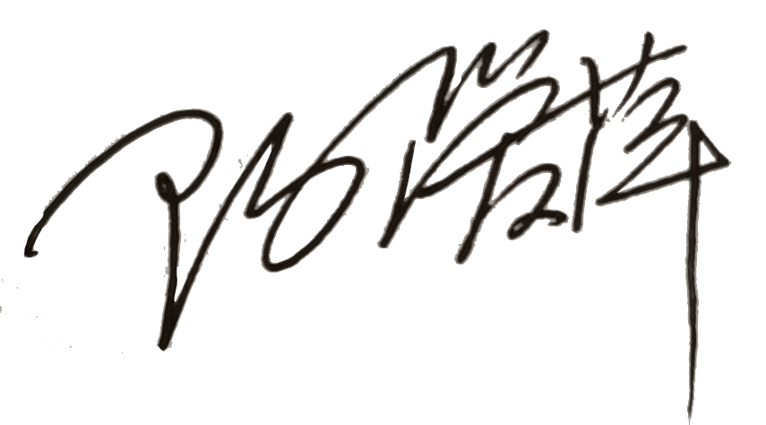
认证决定结论 | ■案卷符合要求，可以认证注册/保持  □案卷不符合要求，不可以认证注册/保持
认证决定人员签字 |  | 日期 | 2021-10-25
机构总经理审批意见 | ■认证流程符合要求，可以认证注册/保持  □认证流程不符合要求，不可以认证注册/保持
总经理签字 | 

